武汉大学2017-2018学年第二学期期末考试线性代数C试题（A）
1、（10分）若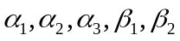都是四维列向量，且四阶行列式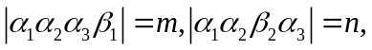计算四阶行列式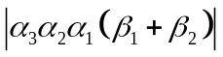.
2、（10分）设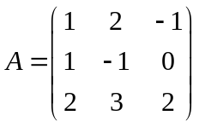,是三阶矩阵，且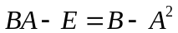,求.
3、（10分）已知向量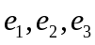不共面，试判断向量是否共面。
4、（10分）设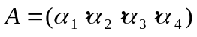为4阶方阵，其中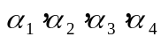是4维列向量，且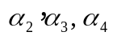线性无关，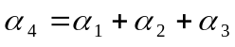.已知向量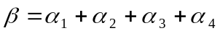，试求线性方程组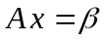的通解.
5、（12分）求由向量组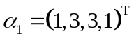,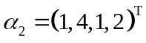,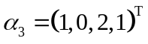,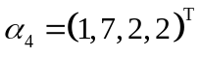所生成空间的一组基，并求向量组中其它向量在这组基下的坐标向量。
6、（10分）设矩阵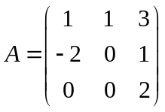，互换的第一、第二列得矩阵，且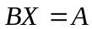，求矩阵.
7、（10分）若矩阵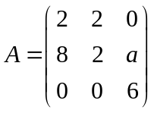可以对角化，设与相似的对角矩阵为；试求常数的值及对角矩阵，可逆矩阵使得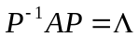；
8、（10分）设有向量组和向量组.试问:当为何值时,向量组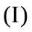与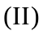等价?当为何值时,向量组与不等价。
9、（8分） 设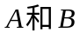为阶矩阵，且满足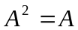，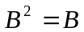，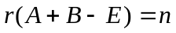，证明：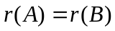.
10、（10分）设实二次型其中为参数。
（1）求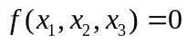的解；（2）求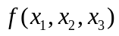的标准形。

武汉大学2017-2018学年第二学期期末考试线性代数C试题（A）参考解答
1、（10分）若都是四维列向量，且四阶行列式计算四阶行列式.
解 由行列式的性质，可得
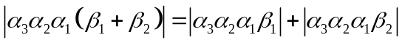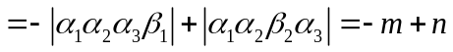.
2、（10分）设,是三阶矩阵，且,求.
解：由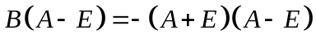，即 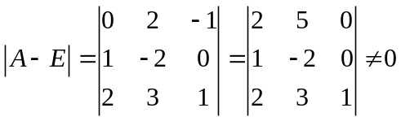
故 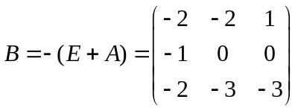
3、（10分）已知向量不共面，试判断向量是否共面。
解 法一 因为向量不共面，而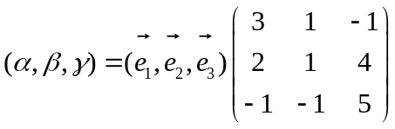且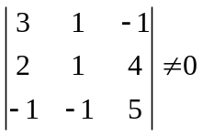
向量不共面，所以向量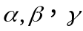不共面。
法二 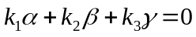，即
由向量不共面，所以有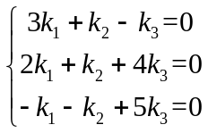，由
所以向量不共面。
4、（10分）设为4阶方阵，其中是4维列向量，且线性无关，.已知向量，试求线性方程组的通解.
解:由知列向量组线性相关, 从而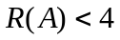, 因线性无关, 则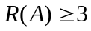, 故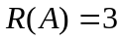, 由知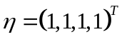为一个特解, 由得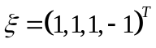为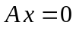一个解,由知的基础解系中有4-3=1个向量, 从而就构成的基础解系, 由线性方程组解的结构知的通解为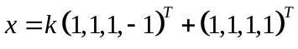.
5、（12分）求由向量组,,,所生成空间的一组基，并求向量组中其它向量在这组基下的坐标向量。
解 令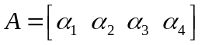，对作初等行变换：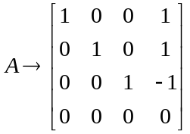
故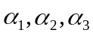是给定向量组所生成空间的一组基。且 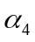在基下的坐标向量为：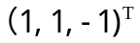
6、（10分）设矩阵，互换的第一、第二列得矩阵，且，求矩阵.
解 因为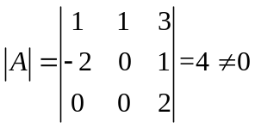故存在，由题意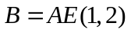 又，即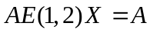，
所以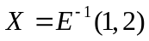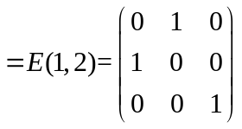
7、（10分）若矩阵可以对角化，设与相似的对角矩阵为；试求常数的值及对角矩阵，可逆矩阵使得.
解：矩阵A的特征多项式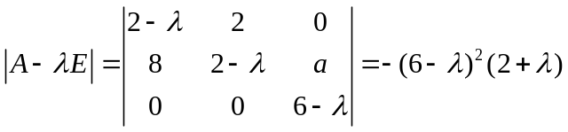，故A的特征值为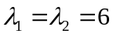，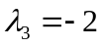。 由于A相似于对角矩阵，故对应于应有两个线性无关的特征向量，即齐次线性方程组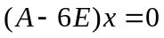的基础解系中应含两个解，所以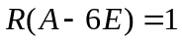，
而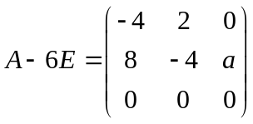～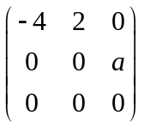，故
对，解，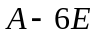～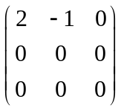，得基础解系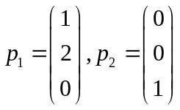
对，解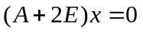，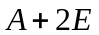～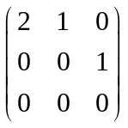，得基础解系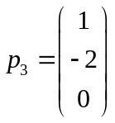
记矩阵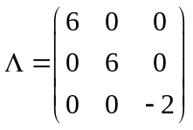，则矩阵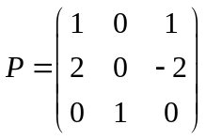即满足。
8、（10分）设有向量组和向量组.试问:当为何值时,向量组与等价?当为何值时,向量组与不等价。
解 设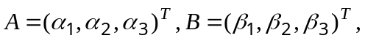
而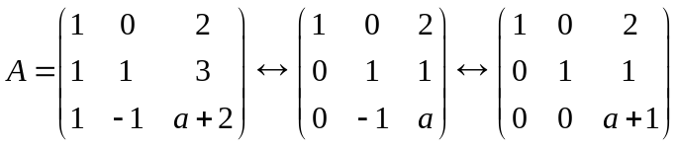
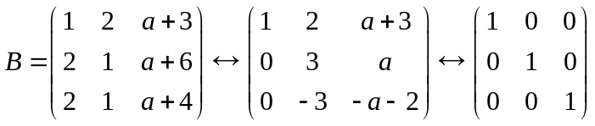
从上面两式可知,当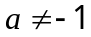时,与有相同的最简形矩阵,所以与的行向量组等价.即向量组与等价；当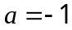时,与的最简形矩阵不相同,所以与的行向量组不等价；即向量组与不等价。
9、（8分） 设为阶矩阵，且满足，，，证明：.
证明 因为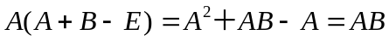， 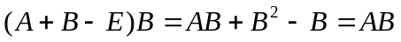，
由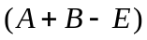为可逆矩阵，可得：
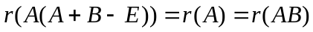，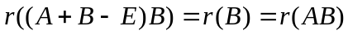，所以，
10、（10分）设实二次型其中为参数。
（1）求的解；（2）求的标准形。
解 （1）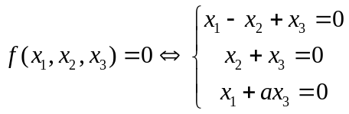即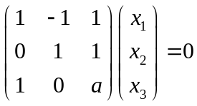
系数矩阵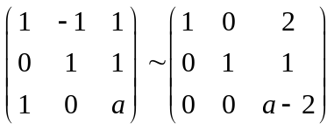，当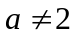时，只有零解，
当时，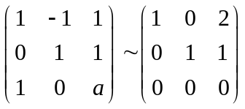，方程组有无穷组非零解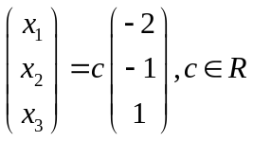
(2) 当时，作变换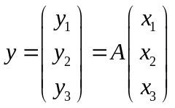可逆，则二次型的规范形为 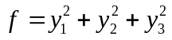
当时，，二次型矩阵为：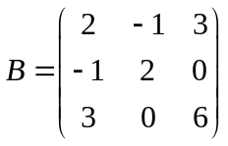
由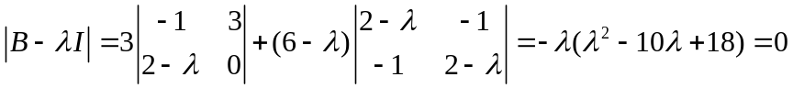
得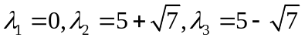 所以标准形为